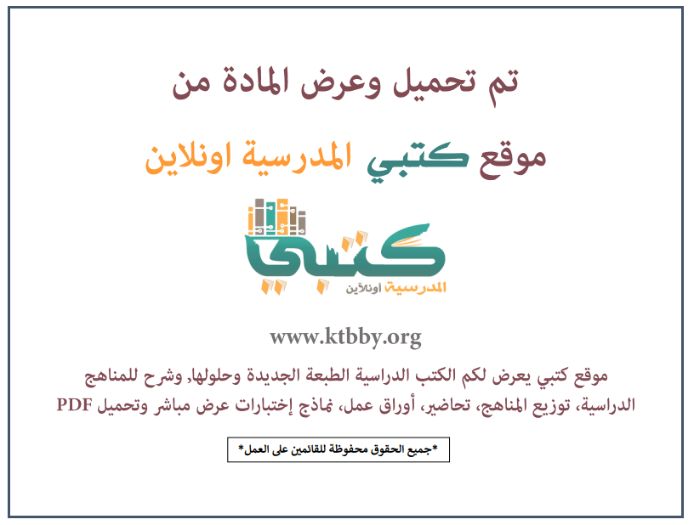

توزيع منهج مادة ( الدراسات الإسلامية – التوحيد ) للصف الأول الابتدائي - الفصل الدراسي الأول - العام الدراسي ( ١٤٤٦ هــ )
الأسبوع الأول | الأسبوع الثاني |  | الأسبوع الثالث | الأسبوع الرابع | الأسبوع الخامس |  | الأسبوع السادس
(١٤/٢ ــــ ١٨/٢ ) | (٢١/٢ ــــ ٢٥/٢ ) |  | (٢٨/٢ ــــ ٢/٣ ) | (٥/٣ ــــ ٩/٣ ) | (١٢/٣ ــــ ١٦/٣ ) |  | (١٩/٣ ــــ ٢٣/٣ )
ما يجب على المسلم معرفته | ما يجب على المسلم معرفته |  | الله الخالق | الله الخالق | الله الرزاق |  | الله الرزاق
الأسبوع السابع | الأسبوع الثامن |  | الأسبوع التاسع | الأسبوع العاشر | الأسبوع الحادي عشر |  | الأسبوع الثاني عشر
(٢٦/٣ ــــ ٣٠/٣ ) | (٣/٤ ــــ ٧/٤ ) |  | ( ١٠/٤ ــــ ١٤/٤ ) | ( ١٧/٤ ــــ ٢١/٤ ) | (٢٤/٤ ــــ ٢٨/٤ ) |  | ( ١/٥ ــــ ٥/٥ )
الله الذي ينزل المطر  وينبت الزرع | الله الذي ينزل المطر  وينبت الزرع |  | الله المنعم | الله المنعم | مراجعة عامة |  | خطة علاجية  وبرامج إثرائية
إجازة الفصل الأول ٥ / ٥ / ١٤٤٦ هـ
معلم المادة : |  | مدير المدرسة : |  |  |  | المشرف التربوي:

تم العمل على هذا التوزيع من قبل فريق كتبي المدرسية
وهو توزيع مبدئي يمكن استخدامه أو التعديل عليه
حسب ما يراه المعلم مناسباً له وذلك باستخدام ملف الوورد المرفق معه
يسمح النقل مع ذكر المصدر
ولا نسمح بحذف الحقوق إلا للاستخدام الشخصي فقط


